Świętochłowice, dnia 18 grudnia 2020 r.

MK.6840.96.2020.GP

Na podstawie art. 35 ustawy z dnia 21 sierpnia 1997 r. o gospodarce nieruchomościami (Dz.U. z 2020 r., poz. 1990)

Prezydent Miasta Świętochłowice
podaje do publicznej wiadomości wykaz nieruchomości przeznaczonej do zbycia

- Oznaczenie nieruchomości wg księgi wieczystej: KW nr KA1C/00005066/9 prowadzona przez Sąd Rejonowy w Chorzowie, VI Wydział Ksiąg Wieczystych.

- Oznaczenie nieruchomości wg ewidencji gruntów: działki o numerach ew. 197, 198, 199, 200, 201, 216, 217, 218, 1101/254, 232, 233, 234, 235, 236, 237, 238, 239 – jednostka rejestrowa G.269 oraz działka nr 202 – jednostka rejestrowa G.269, w obrębie 0003 (Świętochłowice).

- Powierzchnia nieruchomości: łączna powierzchnia 2,8998 ha,

- Opis nieruchomości: nieruchomość gruntowa, niezabudowana, położona w województwie śląskim, powiat M. Świętochłowice, gmina Świętochłowice, miejscowość Świętochłowice, w rejonie ul. Śląskiej, ul. Wojska Polskiego, ROD „Gwarek” i na obrzeżu osiedla Podgórze, w skład której wchodzi 18 działek gruntu.
Nieruchomość zlokalizowana w strefie pośredniej miasta, w dzielnicy Zgoda. Działki są niezagospodarowane, o zmiennym ukształtowaniu powierzchni, widoczne niewielkie nieciągłości. Nieruchomość o kształcie zbliżonym do foremnego, konfiguracji zmiennej. W części nieruchomość zadrzewiona i zakrzaczona – porośnięta samosiejkami. Nieruchomość położona jest w sąsiedztwie terenów zabudowy mieszkaniowej, terenów inwestycyjnych niezagospodarowanych, terenów zieleni i ogródków działkowych.
Bezpośredni dostęp do dróg publicznych nie jest uregulowany – brak urządzonych dróg dojazdowych, brak przysługujących praw dojścia i dojazdu opisanych w I dziale księgi wieczystej. Spore oddalenie od przystanków komunikacji publicznej.
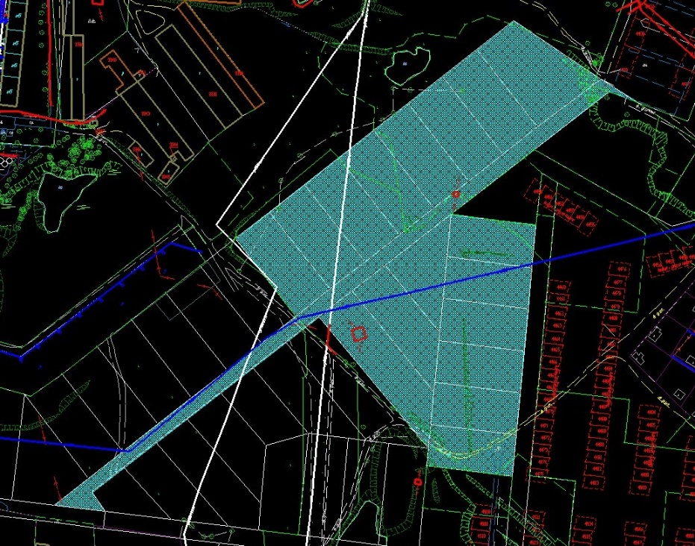
Na nieruchomości istnieją wyłączenia z możliwości inwestowania ze względu na przebieg infrastruktury podziemnej przez istnienie 2 magistral gazowych (kolor biały na wycinku mapy), 1 wodociągowej (kolor niebieski na wycinku mapy) oraz infrastruktury napowietrznej w postaci 2 magistral elektroenergetycznych WN (kolor czerwony na wycinku mapy). Z wymienionych względów część obszaru nieruchomości nie może zostać objęta zabudową kubaturową. Ograniczenia związane ze strefą ochronną ciągów przesyłowych pozwalają na wyłączne użytkowanie tej części nieruchomości jako obszaru zieleni urządzonej niskiej. Dokonując pomiarów planowanych stref ochronnych (do dnia wyceny brak jest zapisów dotyczących ustanowienia służebności przesyłu w dziale III KW) za pomocą danych lokalnego geoportalu powierzchnię strefy wyłączonej z zabudowy określono orientacyjnie w wysokości ok. 12 600 m². Dla powierzchni wyłączonej dokonano korekty otrzymanej w trakcie wyceny wartości. Działy III i IV Księgi Wieczystej są wolne od wpisów.

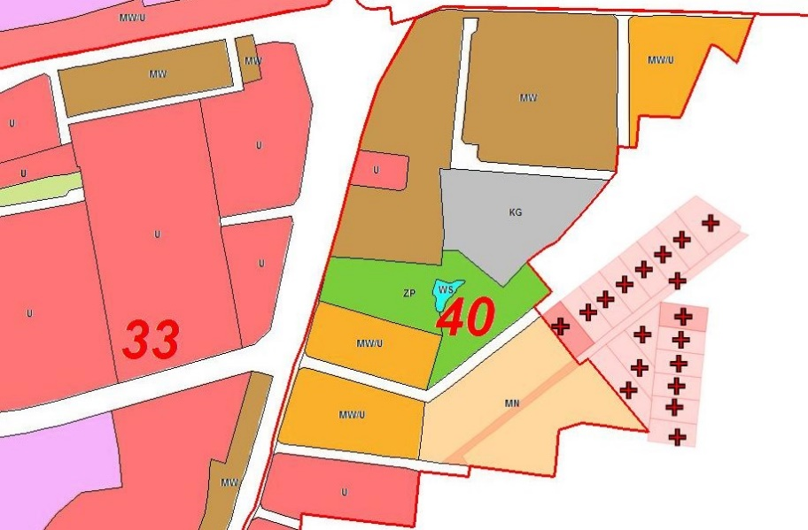
- Przeznaczenie nieruchomości i sposób jej zagospodarowania: dla przedmiotowej nieruchomości nie uchwalono miejscowego planu zagospodarowania przestrzennego. W myśl zapisów Studium nieruchomość znajduje się w strefie opisanej jako A.3.2/3.M1 dla której przeznaczenie podstawowe określono jako tereny zabudowy mieszkaniowej.

- Termin zagospodarowania nieruchomości: Gmina nie będzie zastrzegała w umowie żadnych postanowień z tym związanych.
- Cena zbycia nieruchomości: 1 640 000,00 zł (jeden milion sześćset czterdzieści tysięcy złotych 00/100) netto + 23% VAT.

- Wysokość stawek procentowych opłat z tytułu użytkowania wieczystego: nie dotyczy

- Wysokość opłat z tytułu użytkowania, najmu lub dzierżawy: nie dotyczy

- Terminy wnoszenia opłat: nie dotyczy

- Zasady aktualizacji opłat: nie dotyczy

- Informacja o przeznaczeniu do sprzedaży, do oddania w użytkowanie wieczyste, użytkowanie, najem lub dzierżawę: sprzedaż nieruchomości nastąpi w drodze przetargu ustnego nieograniczonego.

- Termin do złożenia wniosku przez osoby, którym przysługuje pierwszeństwo w nabyciu nieruchomości na podstawie art. 34 ust. 1 pkt 1 i pkt 2: 6 tygodni, licząc od dnia wywieszenia wykazu.

Informację o wywieszeniu wykazu podaje się do publicznej wiadomości poprzez ogłoszeni w Monitorze Urzędowym, Biuletynie Informacji Publicznej Urzędu Miejskiego w Świętochłowicach, a także na tablicy ogłoszeń w Urzędzie Miejskim.

Bliższych informacji udziela Wydział Mienia Komunalnego tut. Urzędu Miejskiego pokój nr 118, tel. 32/3491-932.

Z up. Prezydenta Miasta
Pierwszy Zastępca Prezydenta Miasta
/-/ Sławomir Pośpiech

